Добрый день, уважаемые родители!
Пока мы все еще находимся дома, предлагаем Вам порисовать вместе с ребенком.
Предлагаем конспект по рисованию в нетрадиционной технике «А на улице прекрасная весна»
Подготовил: воспитатель Болдырева Ю. А.
Для работы нам понадобятся: Лист бумаги, малярный скотч, гуашь, кисти, ватные палочки, баночка с водой.
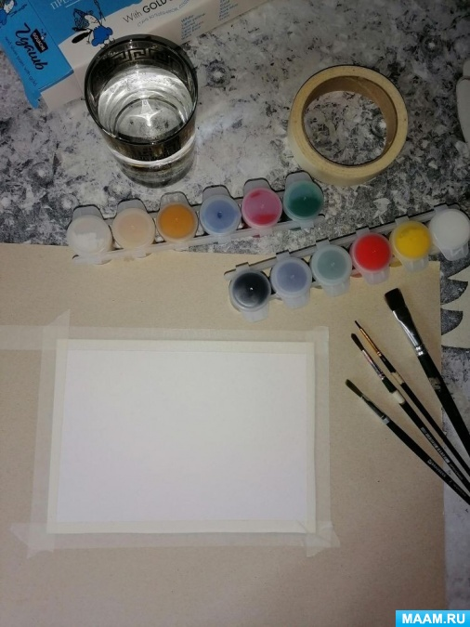

В центр листа наносим белую краску круговыми движениями.
По краям листа наносим синюю краску. Это весеннее небо.
Спросите у ребенка как выглядит небо весной? (голубое, серое, на закате даже может быть розовым цветом).
Если небо голубое, что можно сказать о погоде? (Она ясная, солнечная, теплая).
Если небо серое, что можно сказать о погоде (Она пасмурная, дождливая).

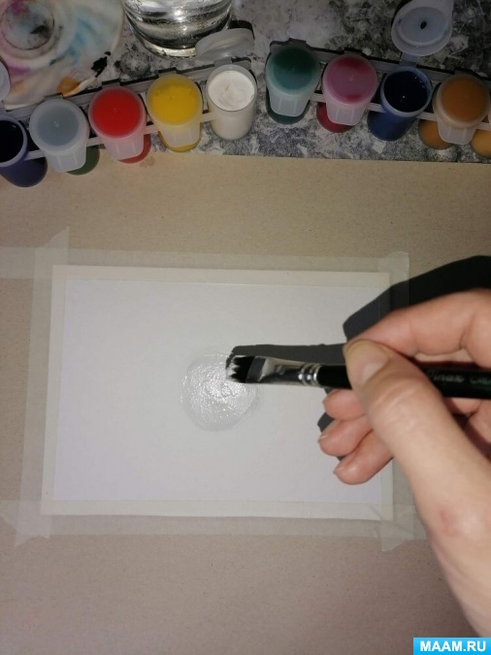

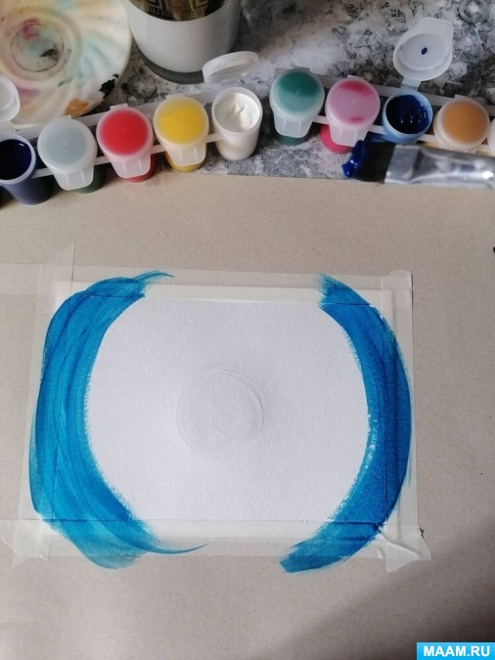

Продолжаем наносить синюю краску от края листа к центру. Спросите у ребенка: Синий цвет, это холодный цвет или теплый? (холодный). Какие еще холодные цвета он знает? (фиолетовый, синий, голубой). А какие теплые цвета он знает? (оранжевый, желтый, красный). А какие цвета больше нравятся теплые или холодные? Какой любимый цвет?
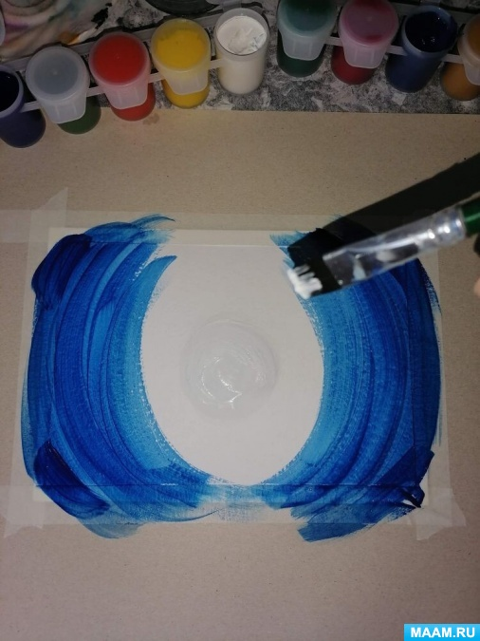

От центра листа навстречу синей краски наносим белый цвет. Получаем фон. Нужно немного времени, чтобы фон подсох. Это время можно посвятить чаепитию.

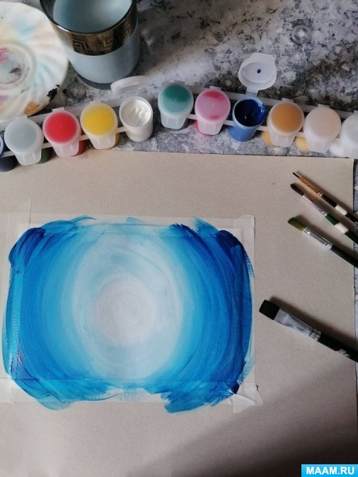

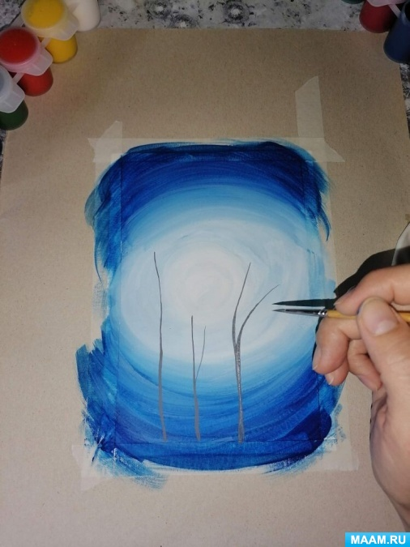
Тонкой кистью рисуем деревья светло серым цветом. Можно побеседовать с ребенком, спросить у него, из каких частей состоит дерево: (ствол, ветви). Чем дерево отличается от куста (У куста нет ствола). Что происходит с деревьями весной (на них появляются почки).

Продолжаем рисовать деревья более темным серым цветом. По размеру деревья должны быть больше, чем предыдущие.
Можно спросить у ребенка: чем отличаются эти деревья (цветом, размером).
Как ты думаешь почему одни деревья меньше, а другие больше? (одни ближе, другие дальше находятся).
Какого цвета деревья? (серого).
Как мы получили серый цвет: (смешали белый и черный).

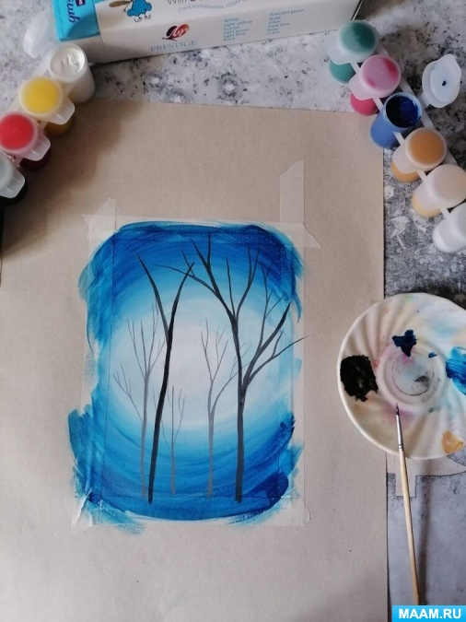

Черным цветом рисуем еще деревья.
Посчитайте с ребенком сколько деревьев вы нарисовали.

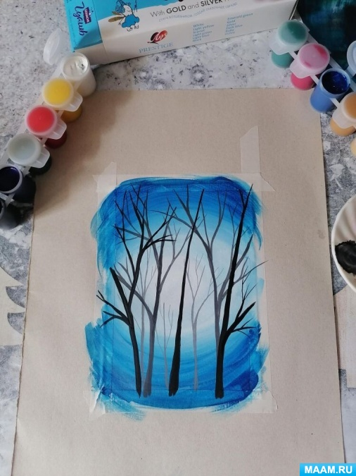

Ватные палочки опускаем в фиолетовую краску (фиолетовый цвет нужно смешать с белым цветом). Делаем отпечатки.
Далее тоже самое делаем розовой краской (красный и белый)
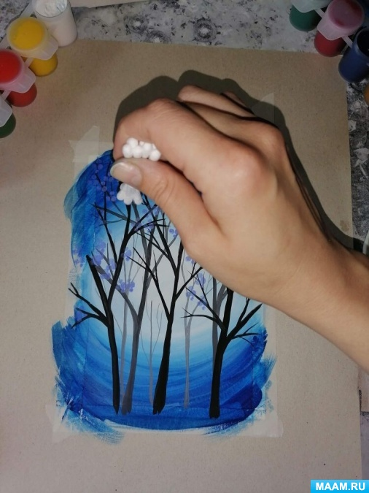
и белой.

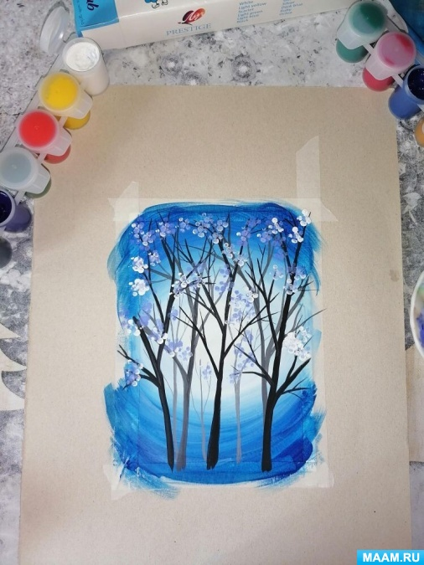

Далее можно убрать малярный скотч, и у Вас получится вот такая весенняя картина в рамке или открытка, если нарисовать ее на формате А5.
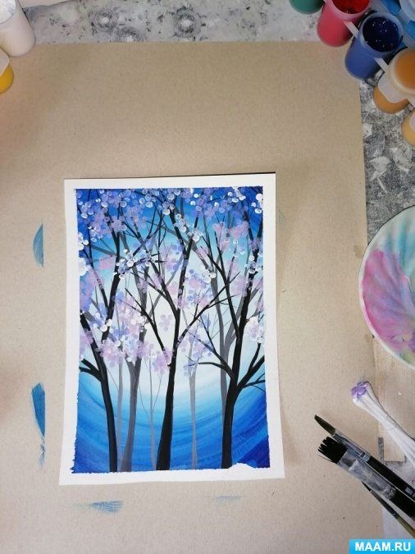

Надеюсь, что такое рисование Вам понравилось!
С уважением воспитатель Юлия Алексеевна Болдырева.

